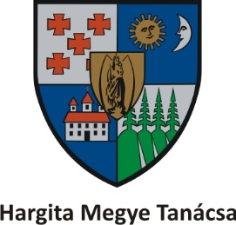

Hargita megyei családok és gyermekek hagyományőrző napja

2018. május 31.
Csíkszereda, a Megyeháza oszloptere
10.00–11.00: Népi gyermekjátékok és táncház Ádám Katalinnal

10.00–13.00:

Kézműves-foglalkozások: fafaragás, agyagozás, gyermekjátékok készítése, kötélverés, karkötőkészítés, bútorfestés
Kreatív rajztevékenységek
Gyermeknapi Fotósarok
Hangszerbemutatók: dob, gitár, furulya
Görkorcsolya, wave board ügyességi feladatok gyermekeknek
Biztonságos hegyi turizmus gyermekeknek – mesélnek a hegyimentők
Barátkozzunk a kutyával – foglalkozás gyermekeknek, Jakab Tamással

11.00: A róka és a nyuszikák - a Fakalinka bábegyüttes előadása

12.00: Gyermekkoncert az Alma együttessel

Kájoni János Megyei Könyvtár

16.30–18.00: Olvass, színezz, gyűjts és nyerj Gyereknapra! – a játék nyerteseinek kisorsolása, közös éneklés, arcfestés

16.40–17.10 A róka és a nyuszikák – a Fakalinka bábegyüttes előadása

Gyergyószárhegy, Művelődési Ház
12.00: Bábok földjén – bábkiállítás és bemutató a Halvirág Bábszínház közreműködésével

2018. június 1.
Kányád, Égei-tető
8.30–15.00 Gyermeknapi mesterségbemutatók: kosárfonás, bútorfestés, nemezelés, szabadtéri játékok. Néptáncoktatás.
Partnerek:
Hargita Megyei Művészeti Népiskola, Hargita Megye Tanácsa Hegyi- és Barlangimentők Közszolgálata, Smart Dogs Club, Gyergyószárhegyi Művészeti és Kulturális Központ, Kájoni János Megyei Könyvtár, Hargita Megyei Hagyományőrző Forrásközpont

